В группе «Солнышко» прошли мероприятия по ПДД «ДОРОГА НЕ ТЕРПИТ ШАЛОСТИ – НАКАЗЫВАЕТ БЕЗ ЖАЛОСТИ»

ТОТАЛЬНЫЙ ЭКЗАМЕН ПДД
Цель: закрепление знаний у детей правил дорожного движения.
Дети – это самое ценное и дорогое, что есть в жизни каждого человека. Статистика утверждает, что очень часто причиной дорожно-транспортных происшествий являются, именно, дети. Они ещё не умеют в должной степени управлять своим поведением, у них не выработалась способность предвидеть возможную опасность в быстро меняющейся дорожной обстановке. Избежать опасности можно лишь обучая детей Правилам дорожного движения с дошкольного возраста, воспитывая грамотных пешеходов.
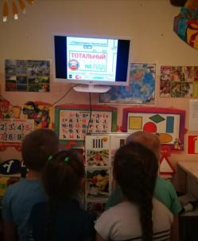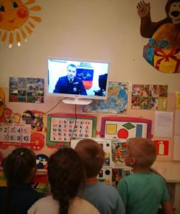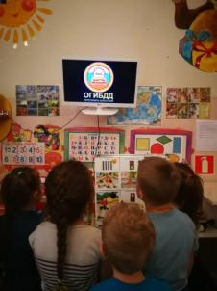
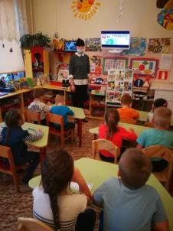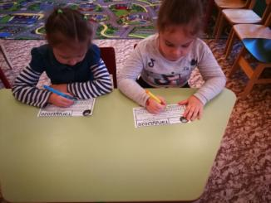
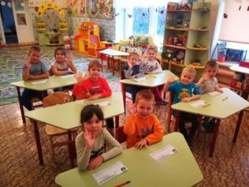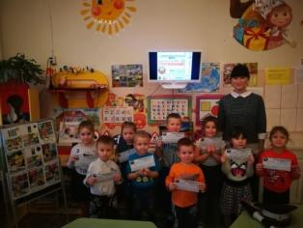
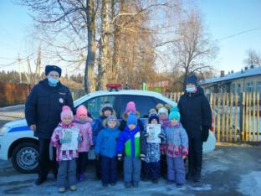

Выставка рисунков по ПДД «БЕЗОПАСНТОСТЬ НА ДОРОГЕ»
В нашем детском саду прошла выставка рисунков по ПДД «Безопасность на дороге». Цель мероприятия: закрепить знания детей о правилах дорожного движения, видах транспортных средств, дорожных знаках, видах переходов, сигналах светофора; воспитывать чувство ответственности и осторожное поведение на улицах. В своих работах ребята вместе с родителями и педагогами старались наглядно показать необходимость соблюдения правил дорожного движения, предупреждения несчастных случаев на дороге.
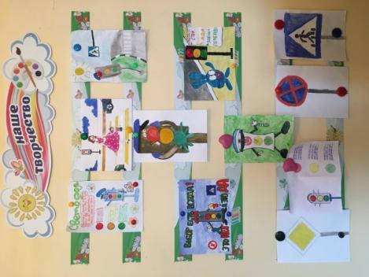
Спасибо всем за активное участие!

РАЗДАЧА БУКЛЕТОВ ПО ПДД ДЛЯ РОДИТЕЛЕЙ
Родители должны помнить, что именно они являются для своего ребенка главным примером правильного и безопасного поведения на улице. Необходимо своевременно обучать детей ориентироваться в дорожной ситуации, воспитывать у ребенка потребность быть дисциплинированным и внимательным, осторожным и осмотрительным.
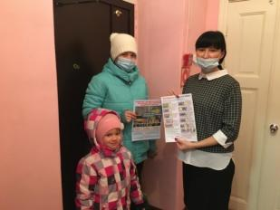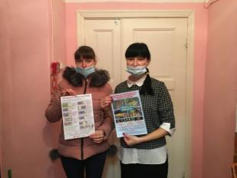
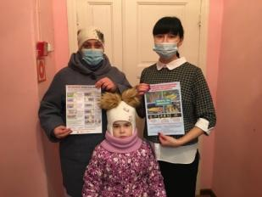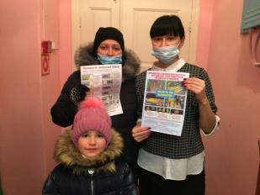
Помните! Нарушая правила дорожного движения, вы как бы негласно разрешаете нарушать их своим детям!

